Lille en un week-end : la capitale du Nord

vous surprendra !
Par Julie M. — 15 avril 2025 | Temps de lecture : 5 minutes
Table des matières
Lille en un week-end : la capitale du Nord 1
vous surprendra ! 1
1. La Grand-Place et le Vieux-Lille 1
Le Vieux-Lille pratique 2
Consultez les guides officiels de l'Office de Tourisme de Lille. 2
2. Le Palais des Beaux-Arts 2
3. La Braderie de Lille 3
4. La gastronomie lilloise 4
5. Infos pratiques pour organiser votre séjour 4
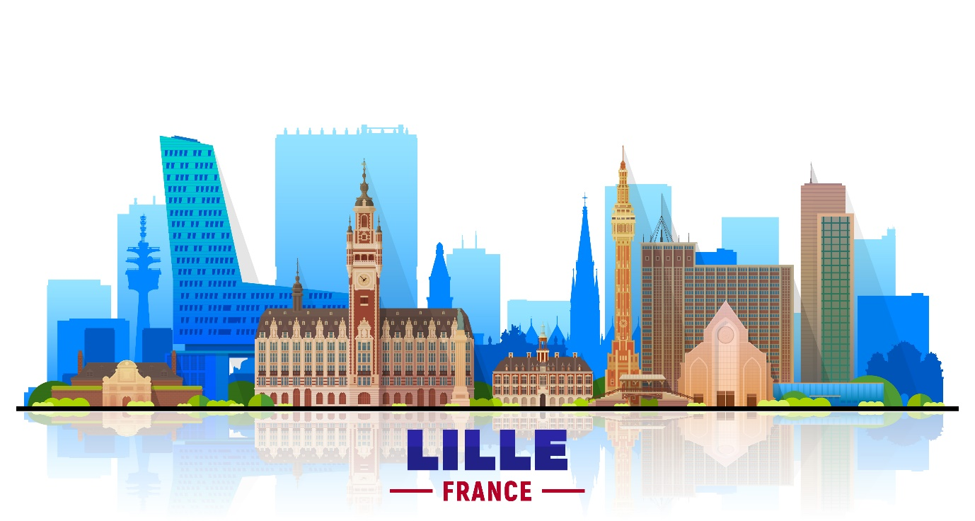
On associe souvent le Nord à la grisaille et aux terrils. Pourtant, Lille est l'une des villes les plus vivantes et les plus attachantes de France. Architecture flamande, gastronomie généreuse, musées de premier plan : un week-end ne suffit pas, mais c'est déjà un très bon début.

La Grand-Place et le Vieux-Lille
Impossible de commencer autrement que par la Grand-Place — ou "Place du Général-de-Gaulle" pour les habitants. Entourée de façades baroques aux teintes ocre et briques, elle est le cœur battant de la ville à toute heure du jour.
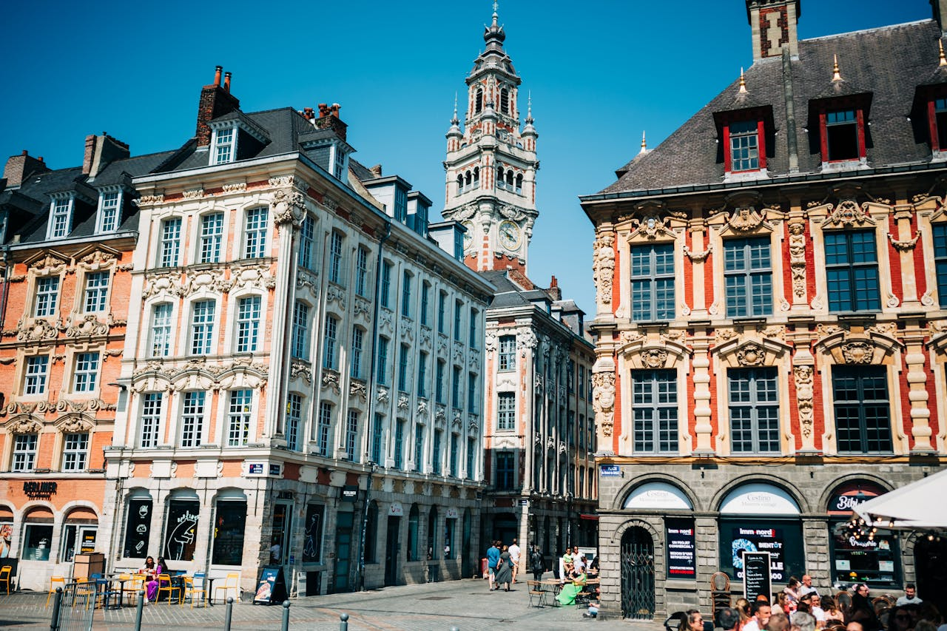
Figure 1: Crédit : Matteo Angeloni
En vous enfonçant dans les ruelles du Vieux-Lille, vous découvrirez des estaminets (les brasseries locales typiques), des boutiques indépendantes et des hôtels particuliers du XVIIe siècle. La rue de la Monnaie et la rue Esquermoise sont incontournables.

Le Vieux-Lille pratique
Accès | Durée conseillée | Pour préparer votre visite
Métro ligne 2, arrêt Rihour ou Gare Lille-Flandres. | Compter 2 à 3 heures pour flâner sans se presser. | Consultez les guides officiels de l'Office de Tourisme de Lille.

Le Palais des Beaux-Arts

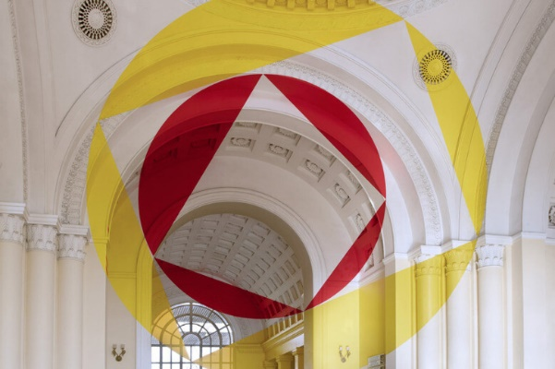
Figure 2: Éclats en Échos par Felice Varini
Le Palais des Beaux-Arts de Lille est l'un des plus grands musées de France après le Louvre. Ses collections couvrent la peinture flamande, la sculpture, les arts décoratifs et la céramique. Une demi-journée est le minimum pour en profiter.
Ne manquez pas la salle des plans-reliefs au sous-sol : une collection unique de maquettes de villes fortifiées, commandées par Louis XIV. Un témoignage fascinant de l'art militaire au XVIIe siècle.
Retrouvez les horaires et tarifs sur le site officiel.

La Braderie de Lille
Si vous avez la chance de visiter Lille le premier week-end de septembre, vous tomberez sur la Braderie : le plus grand marché aux puces d'Europe. Près de 100 kilomètres d'étals envahissent les rues de la ville pendant 40 heures non-stop.
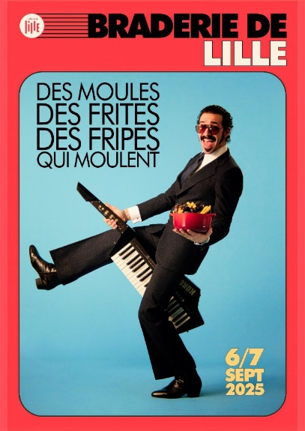
Figure 3: @Ville de Lille, Photographie : Adrien Lengrand
C'est aussi l'occasion de déguster des moules-frites en terrasse : une tradition locale incontournable lors de la Braderie. Les restaurants rivalisent pour construire la plus haute montagne de coquilles sur le trottoir !

La gastronomie lilloise
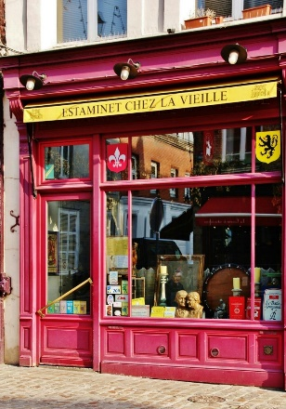
La cuisine du Nord est généreuse et sans chichi. Voici les incontournables à goûter pendant votre séjour :
- La carbonade flamande : bœuf mijoté à la bière brune
- Le Welsh : toast fromage fondu à la bière, plat emblématique des
- La gaufre de Lille : plus épaisse et moelleuse que la gaufre de Bruxelles
- Le maroilles : le fromage à pâte lavée au caractère bien trempé

Infos pratiques pour organiser votre séjour
Lille est accessible en 1 heure depuis Paris en TGV. La ville est facilement explorable à pied ou à vélo (Consulter le plan des vélos en libre service).
Vous pouvez prendre le métro pour vous déplacer facilement.
Bonne visite à Lille !
Cet article fait partie de notre série "Week-ends en France". N'hésitez pas à partager vos bonnes adresses en commentaire.

